Advising & Testing December 2022 For more advising resources go to www.pikespeak.edu/advising
Cómo registrarse para clases utilizando el portal myPikesPeak
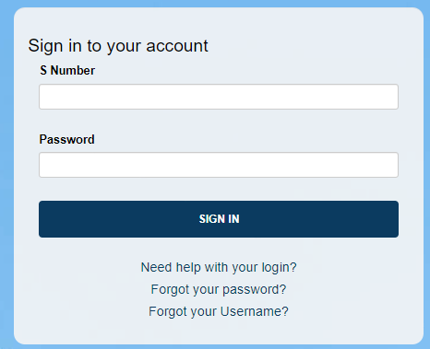
- Desde www.pikespeak.edu, seleccione Iniciar sesión en el portal myPikesPeak en la esquina superior derecha.

- Inicie sesión con su número de estudiante (incluido el S).
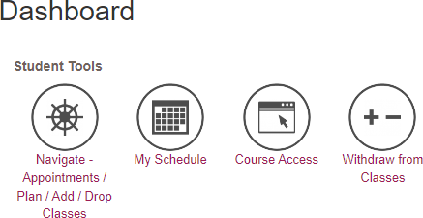
- Inicio de sesión por primera vez: Contraseña temporal = StudentMMDDAAAA donde MMDDAAAA es su fecha de nacimiento. Si aún no ha iniciado sesión, se le pedirá que configure una nueva contraseña.

- Una vez que haya iniciado sesión en el portal, seleccione el ícono Retirarse de clases. (Puedes registrarte a través de este ícono aunque diga "retirar.")

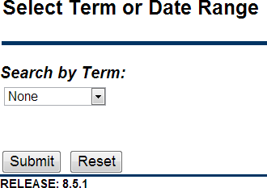

- Se abrirá una nueva ventana del navegador. Selecciona el Término que deseas
regístrese y haga clic en "Enviar".

- Lea el acuerdo de pago y haga clic en "Acepto" para continuar.
- Seleccione Búsqueda de clase

- En la siguiente pantalla (Buscar clases), seleccione una materia y luego seleccione Búsqueda de cursos.
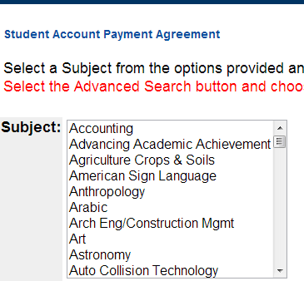
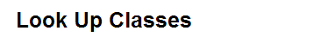
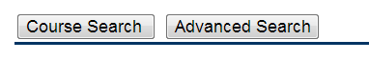
Consejo: Para seleccionar varios sujetos, mantenga presionada la tecla Control (Ctrl).

- Seleccione Ver secciones junto al curso que desea agregar.
- Revise la pantalla Secciones encontradas y asegúrese de anotar el campus, los días, los horarios y las fechas en que las secciones están disponibles. En la columna Seleccionar verá una casilla de verificación (abierto), C (cerrado) o NR (la clase ha comenzado).
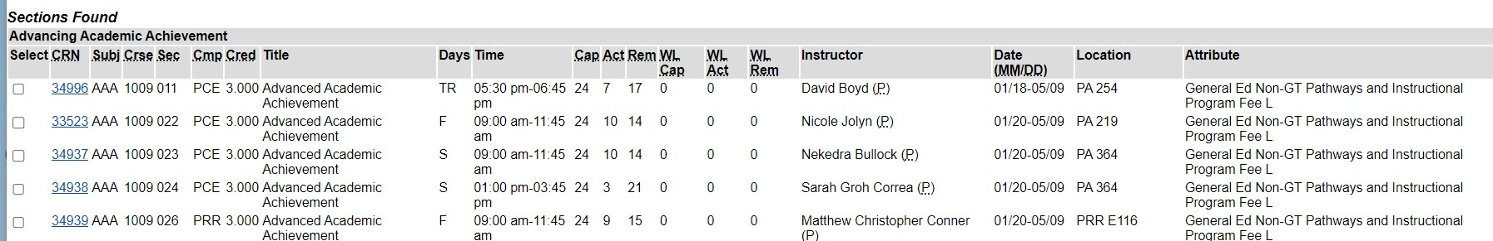

Clave de código para el registro de myPikesPeak
Cmp: Instalaciones. Dónde se ofrece el curso. PCE – Centennial Campus, PRR – Rampart Range, PDO – Downtown Studio Campus, PFC – Centro Educativo Fort Carson, PPA - Peterson Space Force Base, PHC - Centro de Educación y Simulación de Atención Médica (CHES), PZZ—Ubicación única, PON – PPSC Online (Siempre impartido por PPSC instructores), PCN – CCC Online (Impartido por instructores en el Community College System)

CRN: Número de inscripción al curso. Cada sección tiene un número CRN específico para identificarla. Haga clic en el número para obtener más información sobre la configuración de la clase y enviar un correo electrónico al instructor.

Crse: Numero de curso.

Date: Fechas de inicio y fin del curso. ¡Esté atento a las clases de corta duración!

Days: M=Monday, T=Tuesday, W=Wednesday, R=Thursday, F=Friday, S=Saturday, U=Sunday

Instructor: Si aún no se ha elegido un instructor para el curso, se leerá "TBA".
Location: Campus and Classroom or Online.

Sec: Se utiliza un número de sección para distinguir secciones específicas del mismo curso. Ejemplos: 101 (todos los números)
- Curso presencial tradicional, C11 - Curso online CCC, 1H1 - Curso híbrido: combina online y presencial
instrucción, M01 - Curso de entrada abierta: sin conferencias tradicionales, basado en computadora y a su propio ritmo, 1N1 - Curso en línea PPCC, 2L1- Curso vinculado: debe tomar un curso asociado al mismo tiempo.

Subj: Esto se refiere al tema del curso..
Rem: Plazas restantes en curso.

Title: Hace referencia al título del curso.

- Seleccione la casilla de verificación junto al curso que desee, desplácese hasta la parte inferior de la pantalla y haga clic en Registrarse.
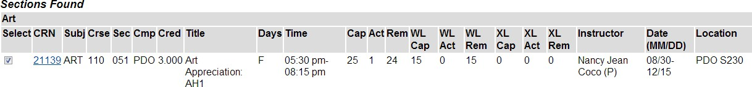

- Si se registró exitosamente en la clase, Web Registered se mostrará en la siguiente
Pantalla Agregar o eliminar clases. También puede abandonar cursos en esta pantalla.
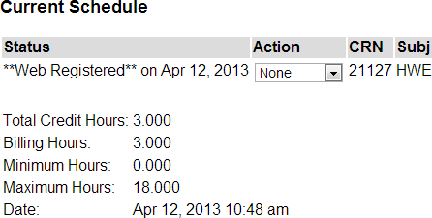
Si el registro no fue exitoso, aparecerá un error de registro.
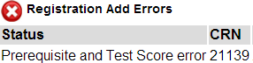
Error de prerrequisito o correquisito – Es posible que no haya cumplido con el requisito previo para el curso mediante la colocación o la finalización de un curso requerido.
Si se está registrando para clases de correquisitos (clases que se toman juntas en el mismo semestre), seleccione el CRN de cinco dígitos del curso para ver la información de correquisitos. Agregue todos los CRNS a la hoja de trabajo antes de seleccionar "Enviar cambios". La inscripción de co-requisitos debe ser aprobada por su escuela secundaria antes de la inscripción.
Se requiere firma del instructor Debe utilizar un formulario de registro en papel y obtener la firma decon el instructor o envíe el formulario electrónico para agregar/bajar registro, que puede obtener de un asesor o de los Servicios de inscripción.

- Para ver su horario, cierre la pantalla Agregar o quitar clases, regrese al panel del portal y seleccione Mi horario para ver su lista de clases. También puedes ir a la pestaña Estudiante superior para ver tus fechas de baja y retiro.

- Para encontrar sus libros, visite https://ppsc.bncollege.com/ y seleccione la pestaña Materiales del curso y libros de texto > Buscar materiales del curso. También puedes imprimir una copia de tu agenda y visitar la Librería PPSC en persona.

¡Que tengas un excelente semestre!

